**Guápiles, 3 de agosto de 2022**

**DAM-0632-2022**

**Sres.**

# Departamento de Compras Públicas

Mediante la presente me permito realizar análisis de las ofertas presentadas para las ofertas de la compra directa 2022CD-000085-0032000702 Servicio de Alimentación Asamblea de Asociaciones de Pococí.

Se recibieron las siguientes ofertas:

* XINIA GUADAMUZ CASTRO por un monto de 408.375,00 colones exactos.
* GENESIS DE POCOCI SOCIEDAD ANONIMA por un monto de 550.000,00 colones exactos.
* María Bernardita Castro Castro por un monto de 575.000,00 colones exactos.
* ROSIBETH LEIVA BARRIOS por un monto de 594.000,00 colones exactos.
* THREE VISIONS SOCIEDAD DE RESPONSABILIDAD LIMITADA por un monto de

693.000,00 colones exactos.

* Para la oferta presentada por el proveedor XINIA GUADAMUZ CASTRO se hace una solicitud de información/subsanación respecto a que el archivo indicado como patente no es visible por lo que se le extiende plazo hasta el 03 de agosto de las 9:30 horas para que aporte el documento en un formato correcto que permita realizar una valoración adecuada de la oferta presentada revisando que esta cumpla con el bloque de legalidad. No obstante, cumplido el plazo otorgado no se recibe la información por lo que se declara inadmisible la oferta.

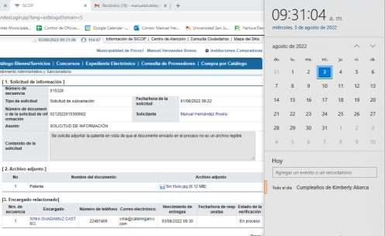

* La oferta presentada por el THREE VISIONS SOCIEDAD DE RESPONSABILIDAD LIMITADA supera el contenido presupuestario existente por lo que también se declara inadmisible en vista de que no existe posibilidad de aumentar la disponibilidad de recursos y de que existen otras ofertas dentro del rango de lo requerido.

**Por lo tanto, se procede a realizar evaluación de las ofertas restantes.**

# Evaluación

Se evaluará lo siguiente según lo expuesto en el cartel:

|  |  |
| --- | --- |
| Evaluación | Porcentaje |
| Precio | 80% |
| Localía | 20% |

|  |  |  |  |
| --- | --- | --- | --- |
| **OFERTAS** | **PRECIO** | **LOCALÍA** | **TOTAL** |
| GENESIS DE POCOCI SOCIEDAD  ANONIMA por un  monto de 550.000,00 colones exactos. | 80% | Sí cumple. 20% | 100% |
| María Bernardita Castro Castro por un monto de 575.000,00 colones exactos. | 76.52% | Sí cumple. 20% | 96.52% |
| ROSIBETH LEIVA BARRIOS por un monto de 594.000,00 colones exactos. | 74.07% | Sí cumple. 20% | 94.07% |

# Recomendación

Por lo tanto, se recomienda adjudicar a la empresa GENESIS DE POCOCI SOCIEDAD ANONIMA en vista del análisis realizado y se solicita ajustar la adjudicación por un monto de 600.000,00 colones exactos para que se detalle de la siguiente manera:

|  |  |  |  |
| --- | --- | --- | --- |
| **Ofertado** | **Ofertado** | **Aumentado** | **Monto final de adjudicación** |
| 165 Arroz con pollo, papas tostadas, ensalada de caracolitos, fresco natural  té frío | 550.000,00 colones | **180** Arroz con pollo, papas tostadas, ensalada de caracolitos, fresco natural  té frío | 600.000,00 colones |

Sin más por el momento,

_____________________________

Lic. Manuel Hernández Rivera

Alcalde